Основи інформаційної безпеки

ПЗ №8

“ Обмін зашифрованими повідомленнями”

Підготував:

Студент групи МІТ-21

Денісов Ілля

Завдання №1

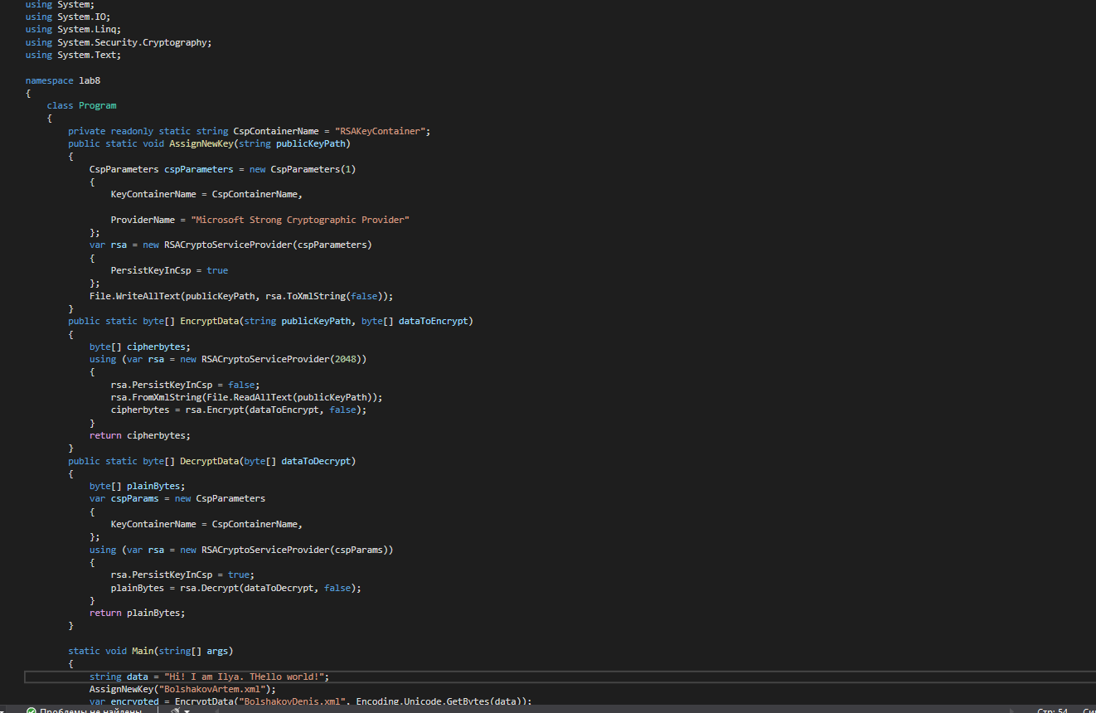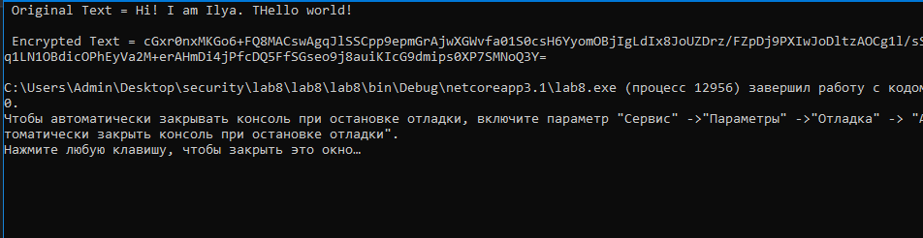

Результат: у ході виконання програми, вона генерує нову пару публічного та приватного ключа

Посилання на гітхаб репозиторій: https://github.com/ideni44/security